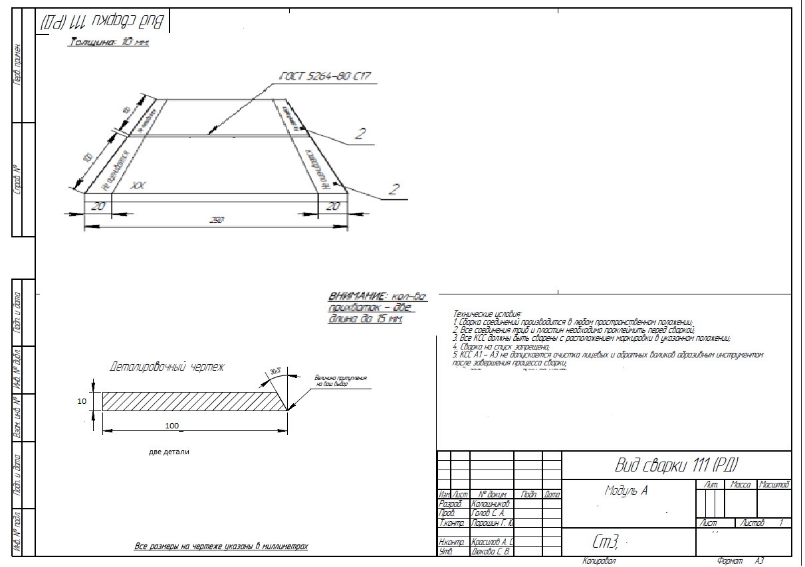
Задание: выполнить сварку контрольного образца в нижнем положении изображенного на рисунке. Описать процесс подготовки деталей к сварке, всё что будете делать. У вас в тетрадях есть тема: «технологический процесс ручной дуговой сварки», который содержит 9 пунктов от очистки металла до термообработки. Начиная с первого пункта «очистка металла» пишите, что делаете, чем, как и для чего это нужно. Если какую-то операцию не выполняете, напишите, по какой причине вы её не делаете. В вашей работе обязательно должны присутствовать: выбор электродов, подбор сварочного тока, прихватки, режим сварки и т.д. Сварка в нижнем положении, расшифруйте гост. Если остались вопросы пишите.

